参考答案
练习一
1-5 CDADB 6-10 BDCDA 11-15 BCCDB 16-20 CDAAD
21. BCD 22. AB 23. ACD 24. ABD 25. BCD
26.（9分）（1）胰岛素 胰岛素、胰岛素受体（2分） （2）胰高血糖素 应用低糖的培养液培养胰岛A细胞 缺少对照组（3）Ⅰ型 自身免疫 Ⅱ型
27.（8分）（1）效应器
（2）膀胱壁感受器→c→脊髓腰骶段（或初级排尿中枢）→a→大脑皮层（多写不给分）
向左 （3）正反馈 （4）神经-体液 大脑尚未发育成熟（脊髓中初级排尿中枢受大脑皮层控制） 下丘脑受损导致抗利尿激素分泌不足，肾小管和集合管对水的重吸收减少（2分）
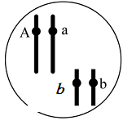
28.（8分）（1）转录和翻译 基因的自由组合 AAbb或Aabb
（2）白花：黄花=13：3 3/13
（3）右图（2分）（基因型为Aabb 1分，位置1分）
（4）细胞膜的流动性和植物细胞的全能性
29.（8分）（1）碱基对改变（或A变成T） 2 、1
（2）---UGCACAA---（3）Ⅱ-2
（4）4 质粒载体-质粒载体连接、目的基因-目的基因连接、质粒载体-目的基因连接（2分） EcoRⅠ、SmaⅠ
30.（8分）（1）第8分钟后，随着酵母菌数量的增加，单位时间内呼吸作用产生的二氧化碳量增加，置换出的油体积增加（2分）
（2）逐渐趋于平缓（上升速度很低）
培养液中的葡萄糖含量减少，溶氧量下降，最后被完全消耗，所产生的二氧化碳会处于一个很低的水平。
（3）A和F是单糖，而B和D是二糖，前者可以直接被细胞氧化分解，分解速度快，产生的二氧化碳较多。
（4）由于酵母菌没有相关的酶，不能分解C和E，而G则为空白对照。（2分）
（5）酵母菌的数量和温度
31.（9分）（1）B、C 否 密闭装置内的O₂含量比实验前低，说明菊苣植株细胞呼吸作用消耗的有机物总量多于光合作用合成的有机物总量
（2）①无水乙醇（丙酮） ②降低 光合色素含量减少 C₅羧化形成C₃效率 抑制作用
（3）生物多样性（稳态、稳定性、自我调节能力）
32. （7分）（1）两种南瓜茎处理前后的长度 平均值
（2）两种激素对正常南瓜茎有促进伸长的作用，而对矮生南瓜茎几乎无作用；该矮生南瓜属于激素不敏感型突变体（2分）
（3）不能 （4）无显著差异（类似） 控制激素受体正确表达的基因发生突变（答案合理给分）
33. (8分)(1)核膜包被的细胞核(或叶绿体等细胞器，只要答出一种真核细胞特有的细胞器也给分) 低 (2) 自我调节能力(或抵抗力稳定性) 酶的活性 (3) ① 工厂排水口和下游河水中的蓝藻数量明显多于上游(2分) ② 对照 工厂排出的污染物主要是P含量超标
练习二
1. A 2. A 3. D 4. B 5. D 6. C 7. D 8. D 9. B 10. A
11. C 12. A 13. A 14. D 15. C 16. C 17. D 18. B 19. D 20. C
21. ABD 22. BD 23. CD 24. ACD 25. AD
26. (9分)(1)S5 (2)10 10~20年 B (3)物种 基因 突变 基因重组 环境差异(或随机分布)
27. (9分)(1)[H]和ATP 不提供CO₂或增强光照 (2)D 光照强度 (3)低 光照强度 NaHCO₃浓度太大,导致细胞失水,从而影响细胞代谢 (4)C(2分)
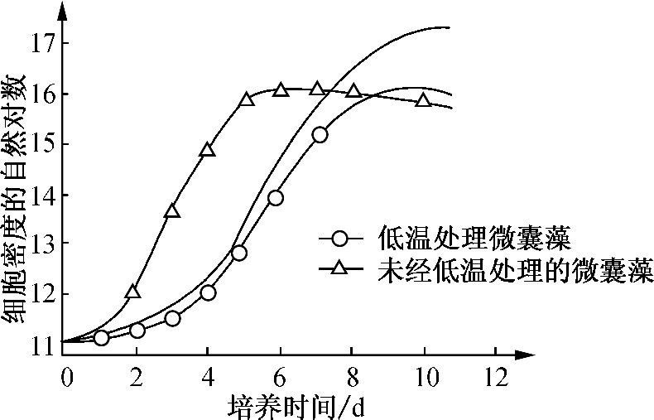
28. (10分)(1)MA (2)在23 ℃、无光的条件下,藻类细胞不能进行光合作用而本身的呼吸作用又较强,消耗了过多的贮藏物质,导致活力下降(合理即可) 低 (3)S 6 不能
(4)如右图所示 富营养化 次生 控制工厂废水的排放,减少农药、化肥的使用和排放,使用无磷洗衣粉等(合理即可)

29. (6分)(1)花药离体培养 (2)①染色体结构(或部分缺失) 自交 ②1/3 ③(2分,基本思路正确得1分,书写正确得1分)方案一:抗虫深红棉(ⅠAⅠaⅡbⅡb)不与抗虫新品种白色棉(ⅠaⅠaⅡⅡ)杂交,收获其种子F1,性成熟时选择抗虫棉株自交,收获其种子F2;播种F2,选择抗虫新品种白色棉株即可(ⅠAⅠaⅡⅡ) 方案二:抗虫深红棉(ⅠAⅠaⅡbⅡb)与不抗虫新品种白色棉(ⅠaⅠaⅡⅡ)杂交,收获其种子F1;播种F1,性成熟时选择抗虫植株与不抗虫新品种白色棉(ⅠaⅠaⅡⅡ)杂交,收获种子F2;播种F2,选择抗虫新品种白色棉株即为ⅠAⅠaⅡⅡ
30. (10分)(1)效应B细胞(浆细胞) 效应T细胞 DC(或树突状细胞) (2)细胞免疫 (3)A、D(A、D、H也可得分,H是携带了抗原的T细胞) 核糖体、内质网和高尔基体 (4)减少 增加 (5)记忆B细胞 自身免疫
31. (7分)(1)显 伴X染色体隐性遗传 常染色体隐性遗传 丙 (2)1/16 (3)1/2 3/8
32. (7分)(1)3 2 (2)如右图所示(2分) 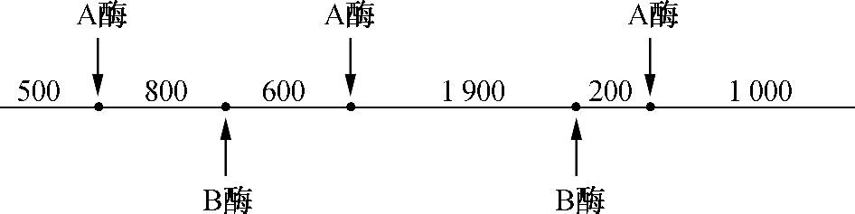
(3)黏性 AGATCC//TCTAGG GGATCT//CCTAGA
33. (7分)(1)线粒体RNA聚合酶是由核基因编码合成(后运进线粒体的) 线粒体RNA聚合酶是由线粒体基因编码的 (2)(细胞)核 抑制 更高 (3)核基因和线粒体基因 负反馈

练习三
1. D 2. B 3. C 4. C 5. A 6. B 7. C 8. D 9. C 10. B
11. A 12. B 13. D 14. D 15. B 16. D 17. A 18. C 19. B 20. D
21. BD 22. ABC 23. BC 24. ACD 25. ABD
26. (8分)(1)① 光合色素含量(叶绿体的数量,其他合理答案酌情给分) 碳酸氢钠溶液浓度、温度(答出一项即可) ② 光合作用强度等于或小于呼吸作用强度 细胞质基质和线粒体(答不全不得分)
(2)① 呼吸 40 ② [H]、ATP供应不足,C3化合物还原受阻而积累 光合作用相关酶失活,呼吸作用相关酶活性低
27. (9分)(1)去甲肾上腺素(神经递质、递质) 促甲状腺激素释放激素
(2)转录和翻译 甲状腺激素和cAMP
(3)线粒体(线粒体内膜) 热能
(4)神经调节和体液 脂肪分解增加 ATP合成减少
28. (8分)(1)① 第三步给A组狗注射适量的胰岛素 ② 纠正前出现砖红色沉淀,纠正后不出现砖红色沉淀 ③ A组狗与B组狗的空白对照 A组狗补充胰岛素的前后自身对照
(2)① 细胞密度 等量生理盐水 不准确,没有从摇匀的培养液取样,容易出现数据偏大或偏小的结果 ② 二氯二乙胺能抑制癌细胞增殖,且在一定范围内,随二氯二乙胺浓度的增大,抑制作用逐渐增强
29. (8分)(1)隐性 灰体有眼∶灰体无眼∶黑檀体有眼∶黑檀体无眼=9∶3∶3∶1 类似(相似)
(2)① 杂合子 隐性纯合子 ② 用这只卷翅雄性个体与多只正常雌性个体交配 ③ 卷翅个体与正常个体且数量比接近1∶1 全部是正常个体或正常个体数量多于卷翅个体
30. (8分)(1)促使多肽链形成蛋白质
(2)吞噬细胞、效应T细胞 增殖、分化 细胞免疫
(3)抗原—热休克蛋白复合体 (后天性)免疫缺陷病
(4)抑制HSP90的活性(抑制HSP90基因的表达、降低HSP90的含量)
(5)基因和环境
31. (9分)(1)对照
(2)50~80
(3)在一定浓度范围内随生长素类似物浓度的增加,扦插枝条生根数逐渐增加;超过一定浓度范围后,随生长素类似物浓度的继续增加,扦插枝条生根数又逐渐减少
(4)②黑暗条件 相同且适宜 ③分别计数甲、乙两组插条生根数目 a. 如果甲组的插条生根数目高于乙组
b. 如果甲组的插条生根数目低于乙组 c. 如果甲、乙两组的插条生根数目相当
32. (7分)(1)① 垂直 ② 河蟹的取食 ③ 初级消费者取食 能量单向流动、逐级递减
(2)① 物种 ② 果树→蚜虫→瓢虫(其他答案合理也给分) ③ 负反馈
33. (8分)(1)限制性核酸内切 胰蛋白 31/32
(2)RNA RAS蛋白质
(3)环状
(4)1、1 2.5 kb、1.5 kb、3.5 kb
练习四
1. C 2. D 3. B 4. B 5. D 6. B 7. A 8. B 9. B 10. A
11. D 12. C 13. C 14. C 15. C 16. B 17. B 18. A 19. C 20. C
21. BCD 22. ABC 23. BCD 24. BC 25. AC
26. (7分)(1) 甲没有核膜包被的细胞核 (2) ②⑨ 抑制运输K+载体的活性(破坏运输K+载体的结构) (3) 94 (4) a 基因选择性表达 c
27. (8分)(1) 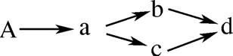 K值(环境容纳量) A(生产者) (2) 0.79 不流向下一营养级 (3) 信息传递 调节种间关系,维持生态系统的稳定性 自我调节
28. (8分)(1) 0.1 实验中自变量的设置应有规律(梯度) 下降 固定的CO2减少(小白菜细胞光合作用利用的CO2减少) (2) 植物A主要在夜间吸收CO2,植物B主要在白天吸收CO2(或吸收的时间不同) A ①② ①②
29. (9分)(1) BZA、BW、bZA、bW 脱氧核苷酸(或碱基对)的排列顺序不同 (2)基因通过控制酶的合成控制代谢过程进而控制生物性状 3 (3) BbZAZa bbZaW (4) bZa (5) 1/2 1/12
30. (8分)(1) 细胞的增殖 12 (2) 92 (3) 被标记的细胞数不变,而子代细胞数不断增加 368 (4) 14 14 7
31. (9分)(1) 神经调节 (2) 促甲状腺激素释放激素 转录 (负)反馈调节 (3) 1 胰岛B细胞膜上的葡萄糖受体 自身免疫 (4) 分泌淋巴因子促进B淋巴细胞(图丙中F细胞)增殖、分化为浆细胞(和记忆细胞) 偏高
32. (8分)(1) 防止皿盖上的冷凝水落入培养基造成污染 (2) ①③② 涂布不均匀 (3) 木糖 (4) 211-2 尿嘧啶合成 (5) 葡萄糖和木糖 利用葡萄糖和木糖产生酒精,且对酒精的耐受能力强
33. (8分)(1) EcoRⅠ和BamHⅠ E1 55Kda 抑制P53基因的活性 (2) 切下片段有可能与原基因重新结合 (3) 可以让病毒仅在含E1基因的肿瘤细胞中复制,而在不含E1基因的人体正常细胞中不能复制,提高安全性 重组病毒与非重组病毒的DNA分子长度不同,质量(密度)也不同 (4) 2

练习五
1. B 2. C 3. D 4. B 5. A 6. D 7. C 8. B 9. A 10. C
11.C 12. A 13. D 14. C 15. B 16. D 17. B 18. A 19. D 20. B
21. BCD 22. ACD 23. AB 24. ABD 25. ACD
26. (8分)(1) 使组织中细胞相互分离开来 防止解离过度(和便于染色) (2)染色体 转换器 (3) 分裂中期持续时间短,细胞数目少 易与分裂间期细胞、不分裂的细胞相混淆 (4) 9:00 5月(5月11日)
27. (8分)(1) 常染色体显性遗传 常染色体隐性遗传 (2) bbDd 2/3 (3) 1/101(2分) (4) 1/16 1/3
28. (9分)(1) 20 ℃ 13.22μmolO2·m-2·s-1 CO2浓度 (2) 低 温度高,酶活性低 低 高温时,气孔开放程度小、部分色素被破坏 (3) 烟草利用光能能力较低 (4) 光合作用
29. (8分)(1) 4 7 (2) 野生二粒小麦和节节麦 幼苗 (3) 21 (4) 增大 普通小麦(2分)
30. (8分)(1) 线粒体基质(或线粒体) 自由扩散 (2) 神经调节和体液调节 脑干 相同
(3) ① 外周化学感受器→传入神经→呼吸中枢→传出神经→呼吸肌 ② O2浓度降低,细胞呼吸减弱,能量供应不足 ③ 如果吸入的氧气浓度过高,会解除低O2对外周化学感受器的刺激作用,导致呼吸暂停
31. (8分)(1) 颤藻在利用光照、无机营养、二氧化碳等资源时和微囊藻存在竞争关系 先增大后减少 (2) 微囊藻 颤藻 (3) ① 使藻细胞混合均匀,同时防止细胞结团,影响计数 ② 25 ℃ (4) 利用培养过微囊藻的培养液(去除微囊藻)补充营养素后培养颤藻,与完全培养液培养颤藻进行比较(2分)
32. (7分)(1) 可多次使用、便于与产物分离、提高产品质量等 (2) 增加 (3) 2.0mol·L-1 凝胶珠机械强度过大,通透性降低,影响糖进入其内部 (4) 小火(或间断加热) 冷却至室温 包埋的酵母细胞少
33. (9分)(1) 热稳定DNA聚合酶(“Taq酶”或“耐高温的DNA聚合酶”) DNA连接酶 (2) BamHⅠ和BglⅡ (3) 使目的基因能随工程菌染色体稳定遗传和表达(2分) (4) 介导序列两端的部分核苷酸序列 使扩增出的介导序列两端含有限制酶EcoRⅠ和BamHⅠ的识别序列 (5) 3 2

